《计算机原理》实验报告
实验序号： 实验项目名称：冒泡排序
学 号 | 1310355 | 姓 名 | 韩冬 | 专业、班 |  | 电子信息科学与技术
实验地点 | 伯苓楼405 | 指导教师 | 康宏 | 时间 |  | 2015.6.20
一、实验目的及要求
1.在以BUF为首址的字存储区中存放有N个有符号数，现需将它们按大到小的顺序排列在BUF存储区中，试编写其程序。要求：
i N的数目自己定义，但不要超过20
ii 要写出编程的思路并画出流程图
iii 在程序中使用标志位进行程序的优化
2.请画出实验1.6：子程序结构的流程图
二、实验设备（环境）及要求
硬件环境：Win8, CPU intel Pentuim
软件环境：DOSbox、EDIT.EXE、MASM.EXE、LINK.EXE、DEBUG.EXE
三、实验内容与步骤
1、
（1）程序编写
DATA SEGMENT ；定义数据段
BUF DW 9,8,6,3,7
N=($-BUF)/2
Z DW 1
DATA ENDS
STACK SEGMENT STACK
DB 200 DUP(0)
STACK ENDS
CODE SEGMENT
ASSUME CS:CODE,DS:DATA,SS:STACK
START: MOV AX,DATA ；初始化
MOV DS,AX
MOV CX,N ；将需要排序的数的个数赋给CX
DEC CX
LOOP1: MOV DX,CX ；CX为内层循环次数，DX为外层循环次数
MOV BX,0
LOOP2: MOV AX,BUF[BX]
CMP AX,BUF[BX+2]
JGE L
XCHG AX,BUF[BX+2]
MOV BUF[BX],AX
MOV AX,0
MOV Z,AX；设置标志位，当有数据的交换时，Z=0
L: ADD BX,2
DEC CX
JNE LOOP2 ；当CX=1时结束一次内层循环，否则继续
MOV CX,DX
CMP Z,1
JZ JUMPOUT ；当Z=1时，结束循环跳出，否则，继续循环
LOOP LOOP1
JUMPOUT:MOV AH,4CH
INT 21H；退出DOS系统
CODE ENDS
END START

- 程序框图
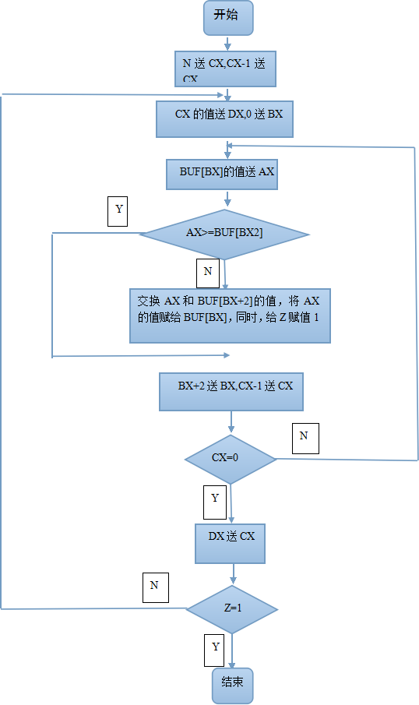

2.请画出实验1.6：子程序结构的流程图
（1）子程序
BTASC PROC
PUSH AX ；保存AX
MOV AL，0
CMP CX，8 ；比较8位数
JNE L1 ；直接转换16位数
MOV DH，DL ；8位数转换送DH
L1：ROL DX,，1 ；DX最高位移入CF
RCL AL，1 ；CF移入AL最低位
ADD AL，30H
MOV [DI]，AL
INC DI
LOOP L1
POP AX
RET
BTASC ENDP
CODE ENDS
END START
- 程序框图

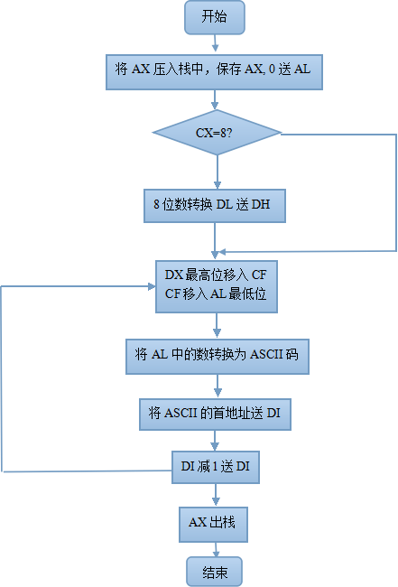
N
Y
四、实验结果
请写出实验结果：
将DS数据区的数据展示（截图）：
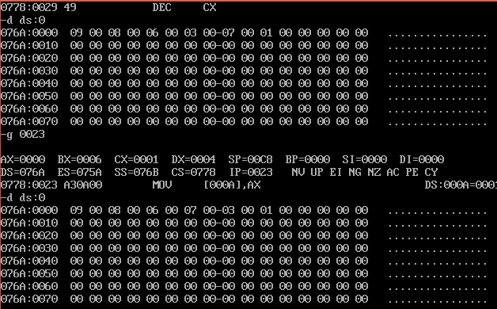

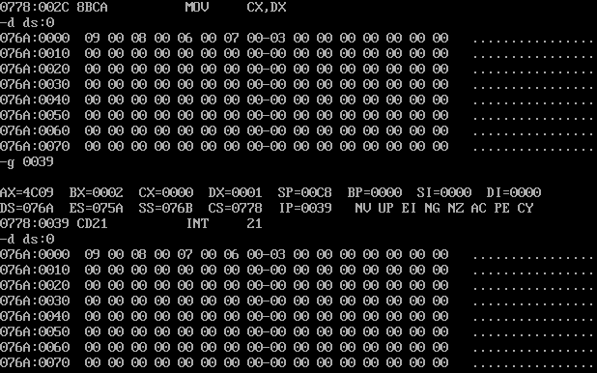
五、分析与讨论
写出编写程序的心得体会。
在学习汇编的时候一直有一个感觉，零碎的知识点特别多，有些地方理解起来可能有些困难。好早之前就想起来还有作业要写，所以，我就开始复习课件了。但是怎么说，我觉着其实单纯的复习课件可能不如边写题边复习。
这份实验报告就是在这样的情况下进行的。编写程序相对我而言是一件有点困难的事情，因为，我容易弄不清楚程序各步骤之间的关系。所以我在写程序的时候会多次记忆理解整个程序，害怕忘记某一步骤，汇编语言和C++有一些共同之处，有的程序理解方法都是一样的，只不过编写的方式不同，所以我编写程序的时候有时会先想一下C++上编写程序的方法，以作借鉴。汇编程序语言比较固定化，我还是需要牢牢记住那些固定的程序语言，也需要大量的读写各种程序，这样才能达到熟练的程度。
六、教师评语  签名：  日期： |  |  |  |  | 成绩

